Es necesario preguntarse constantemente por qué se hace lo que se hace y como estoy avanzando en mi aprendizaje.

Nombre
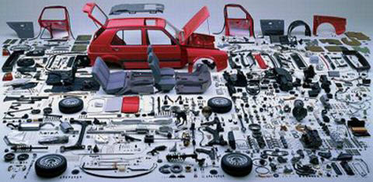
U.T. : 1 | Elaboración de ofertas comerciales de productos industriales

Al terminar cada unidad de trabajo responde a las siguientes preguntas:

¿Qué has hecho o aprendido ?
¿Como lo has hecho o aprendido?
¿Qué dificultades has tenido?
¿Para qué te ha servido?
¿En qué otras situaciones podrías utilizar lo que has aprendido?

